

УТВЕРЖДАЮ

Главный инженер

АО «Транснефть-Урал»

____________ Ахмеров Д.В.

«____» _____________2025 г.

|  |  |  |  |  |  |
| --- | --- | --- | --- | --- | --- |
| **№**  **п/п** | **Запрашиваемые данные** | **Ед. изм.** | **Технические характеристики, данные** | | **Предлагаемые Технические характеристики, (заполняется участником закупки)** |
| 1 | Наименование и адрес проектирующей  организации | - | АО «Транснефть-Урал», Россия, РБ, г. Уфа, ул. Крупской, 10 | |  |
| 2 | Наименование и адрес предприятия-заказчика | - | АО «Транснефть-Урал», Россия, РБ, г. Уфа, ул. Крупской, 10 | |  |
| 3 | Наименование | - | Здание модульное | |  |
| 4 | Назначение | - | Размещение персонала | |  |
| 5 | Тип |  | Отдельно стоящий блок-бокс | |  |
| 6 | Габариты блок-бокса (здания) |  |  | |  |
| 6.1 | Ширина | м | 8,0, не менее | |  |
| 6.2 | Длина | м | 8,0, не менее | |  |
| 7 | Тип ограждающих конструкций |  | Трехслойная бескаркасная  сэндвич - панель | |  |
| 7.1 | Толщина стен | мм | 120, не менее | |  |
| 7.2 | Толщина утеплителя стен | мм | 100, не менее | |  |
| 7.3 | Толщина пола | мм | 200, не менее | |  |
| 7.4 | Толщина утеплителя пола | мм | 150, не менее | |  |
| 7.5 | Толщина потолка | мм | 200, не менее | |  |
| 7.6 | Толщина утеплителя потолка | мм | 150, не менее | |  |
| 7.7 | Теплоизоляция |  | Степень огнестойкости Г1 | |  |
| 8 | Материал ограждающих конструкций |  | Сэндвич панель | |  |
| 8.1 | Толщина | мм | 100, не менее | |  |
| 8.2 | Внутренняя отделка стен |  | Сэндвич панель,  Туалет, душ, комната приема пищи: плитка прямоугольная керамическая глазурованная размером 275х400. Укладку плитки на стенах выполнять до потолка, на всю высоту (Рисунок 2). | |  |
| 8.3 | Основание пола |  | Сэндвич панель | |  |
| 8.4 | Отделка пола |  | Коммерческий линолеум 33 класса.  Тамбур, коридор, туалет, душ - плитка керамическая антискользящая. размером: 600*600 (Рисунок 3). | |  |
| 8.5 | Отделка потолка |  | Подвесные потолки с подвесной системой и применением плит 600х600. Цвет должен  быть близок к белому цвету RAL 9003, минеральное покрытие.  Туалет, душ: алюминиевый реечный бесшовный цвет белый RAL 9001. | |  |
| 9 | Крыльцо с площадкой подъема из решетчатого настила (Рисунок 1) |  |  | |  |
| 9.1 | Длина | м | 2, не менее | |  |
| 9.2 | Ширина | м | 2,5, не менее | |  |
| 9.3 | Высота | м | 2,5, не менее | |  |
| 9.4 | Материал перил |  | Нержавеющая сталь | |  |
| 10 | Подготовка для подключения воды |  | Монтаж бойлера для подогрева воды, раковины с пьедесталом возле санузла – 1 шт., унитаза, с подводящими и отводящими трубопроводами. Монтаж совмещенной насосной станции для подачи воды, с емкостью объемом не менее 1м³. Душевая кабина из наличия Заказчика, монтаж собственными силами. | |  |
| 10.1 | Водонагреватель |  |  | |  |
| 10.1.1 | Тип нагрева бойлера |  | Электрический | |  |
| 10.1.2 | Мощность нагревательного элемента | кВт | 2, не менее | |  |
| 10.1.3 | Объем бака | л | 100 | |  |
| 10.1.4 | Способ установки |  | Настенный | |  |
| 10.2 | Насосная станция |  |  | |  |
| 10.2.1 | Тип насоса |  | Центробежный | |  |
| 10.2.2 | Мощность насоса | кВт | 0,6, не менее | |  |
| 10.2.3 | Производительность (расход) | л/час | 3000, не менее | |  |
| 10.2.4 | Напор | м | 40, не менее | |  |
| 10.2.5 | Емкость гидроаккумулятора | л | 50, не менее | |  |
| 11 | Тип канализации |  | К1- хозяйственно-бытовая | |  |
| 12 | Отопление |  |  | |  |
| 12.1 | Тип обогревателя |  | Конвекторы | |  |
| 12.2 | Количество | шт | 8, не менее | |  |
| 12.3 | Мощность | кВт | 2, не менее | |  |
| 12.4 | Тип обогревателя в тамбуре |  | Тепловая завеса | |  |
| 12.5 | Количество | шт | 1 | |  |
| 12.6 | Мощность | кВт | 2, не менее | |  |
| 13 | Подводимые коммуникации |  | канализация, водопровод | |  |
| 14 | Крыша здания |  | Плоская/Двускатная | |  |
| 15 | Степень огнестойкости блок-бокса |  | Г1 | |  |
| 16 | Наличие оконных блоков |  | Металлопластиковые, 2х камерный стеклопакет фурнитура с режимом проветривания  и микрорециркуляцией воздуха, установкой мини-кассетного типа рулонных штор белого цвета и москитной сеткой. Цвет снаружи зданий темно-синий RAL 5005, цвет внутри белый RAL 9003. | |  |
| 16.1 | Количество оконных блоков | шт | 6 | 1 (Помещение для подготовки воды) |  |
| 16.2 | Размеры оконных блоков | мм | 1300Х1400, не менее | 600Х600, не менее |  |
| 17 | Вентиляция |  |  | |  |
| 17.1 | Приточная |  | да | |  |
| 17.2 | Вытяжная |  | да | |  |
| 18 | Сплит системы | шт | 3, по одному в каждый кабинет | |  |
| 18.1 | Мощность | кВт | 2,5 (9000BTU), не менее | |  |
| 19 | Освещение | лк | 400, не менее | |  |
| 20 | Покраска Цвет по RAL |  |  | |  |
| 20.1 | Крыша |  | 5005 | |  |
| 20.2 | Наружные стены |  | 9003 | |  |
| 20.3 | Внутренние стены |  | 9001 | |  |
| 21 | Двери |  | Внутренние - шпонированные из МДФ с комплектующими: коробка, доборы и обналичка. Цвет «Дуб» коричневого оттенка (Рисунок 5). Двери должны быть оборудованы  уплотняющими прокладками, обеспечивающими необходимую герметичность притворов. В помещении подготовки воды дверь (двери) должны быть с шириной прохода 1,1м.  Входная группа - металлическая с остеклением наружного исполнения утепленная. Цвет:  снаружи здания синий по RAL 9005, внутри близкий к белому RAL 9003. Двери должны быть оборудованы доводчиками, уплотняющими прокладками, обеспечивающими необходимую  герметичность притворов (Рисунок 4). Максимально допустимой высоте порога дверного блока над уровнем пола не более 20 мм.  Внутри тамбура дверь аналогична входной (Рисунок 4), цвет белый RAL 9003 с обоих сторон | |  |
| 22 | Кухонный гарнитур |  |  | |  |
| 22.1 | Марка | - | Ника-1 фасад Кантри или  эквивалент | |  |
| 22.2 | Назначение | - | Предназначен для хранения продуктов питания, посуды в комнатах приема пищи | |  |
| 22.3 | Форма кухонного гарнитура, фасада | - | Прямой | |  |
| 22.4 | Цвет | - | Жемчуг глянец | |  |
| 22.5 | Тип мебельной ручки | - | Ручка-скоба | |  |
| 22.6 | Тип направляющих для выдвижных ящиков | - | Телескопические (шариковые) | |  |
| 22.7 | Фасад | - | МДФ | |  |
| 22.8 | Корпус | - | Ламинированная ДСП | |  |
| 22.9 | Столешница | - | Пластик | |  |
| 22.10 | Длина нижнего уровня | мм | 1600±30 | |  |
| 22.11 | Высота нижнего уровня | мм | 850±30 | |  |
| 22.12 | Длина верхнего уровня | мм | 1600±30 | |  |
| 22.13 | Высота верхнего уровня | мм | 920±30 | |  |
| 22.14 | Глубина кухонной столешницы | мм | 600±30 | |  |
| 22.15 | Толщина кухонной столешницы | мм | Не менее 38 | |  |
| 22.16 | Распашные двери |  | Оснащены доводчиками | |  |
| 22.17 | Габариты нижнего уровня | мм | 1. Шкаф-стол кухонный рабочий двухдверный с полками, ширина не более 800мм;  2. Шкаф-стол кухонный двухдверный под мойку, ширина не более 800мм. | |  |
| 22.18 | Габариты верхнего уровня | мм | 1. Шкаф кухонный настенный двухдверный с полкой и нишей с планкой (без стекл), ширина не более 800мм, глубина не менее 300мм;  2. Шкаф кухонный настенный двухдверный с сушкой и нишей, ширина не более 800мм, глубина не менее 300мм. Укомплектован сушкой для посуды из нержавеющей стали и пластиковым поддоном. | |  |
| 22.19 | Мойка | мм | Мойка врезная круглая, не более 510x510 мм, глубина не менее 200 мм. Материал кварц, покрытие матовое, цвет песочный. | |  |
| 23 | Кабель-канал | м | 17,5м, не менее, вдоль стены на высоте от пола 300мм, не менее (Рисунок 6). Размер 100х50мм. | |  |
| 24 | Розетки | шт. | 42, не менее (согласно схемы, Рисунок 6) | |  |
| 25 | Сдвоенная информационная розетка с типом разъемов RJ-45 | шт. | 7, не менее (согласно схемы, Рисунок 6) | |  |
| 26 | Выключатели | шт. | 8, не менее (согласно схемы, рисунок 6) в тамбуре (у входной двери) двойной выключатель: один включает освещение на улице, второй во всем коридоре. | |  |
| 27 | Щит вводный | шт. | 1, 380В | |  |
| 28 | Интернет кабель |  | UTP кабель | |  |
| 29 | Телефонный кабель |  | КЦППэп3 10х2, либо  аналогичного по  характеристикам | |  |
| 30 | Водосточная система | комп. | 1 | |  |
| 31 | Навесной шкаф ПС на  стене в тамбуре (коридоре), включающий ППКОП, РИП, распределительную коробку | шт. | 1 | |  |
| 32 | Передатчик по радиоканалу типа Риф-Ринг на  стене в тамбуре (коридоре) | шт. | 1 | |  |
| 33 | Ручной пожарный извещатель, на выходе | шт. | 1 | |  |
| 34 | Оповещатель  светозвуковой «Выход» на стене у выхода из здания. | шт. | 1 | |  |
| 35 | Извещатель пожарный  Дымовой | шт. | 12, не менее | |  |
| 36 | Заземление | - | Предусмотреть вывод с распределительного щита шины заземления на улицу. | |  |
| 37 | Сборка здания и систем жизнеобеспечения в соответствии с пунктами опросного листа | - | Предусмотреть сборку здания и систем жизнеобеспечения в соответствии с пунктами опросного листа | |  |
| 38 | Пуско-наладочные работы | - | Предусмотреть пуско-наладочные работы по проверке работоспособности систем канализации, водопровода, электричества, освещения, вентиляции, пожарной сигнализации. | |  |

|  |  |  |  |  |
| --- | --- | --- | --- | --- |
| 39 | Дополнительные требования | - | Требуется согласование конструкторской документации на этапе производства с заказчиком |  |

**Согласовано:**

Начальник НПС «Мраково» ____________ Р.Р. Шагаров

Начальник ОЭ Туймазинского НУ ____________ И.И. Хайруллин

Начальник ОП и ПТ АО «Транснефть-Урал» ____________ В.С. Елькин

Начальник ОЭ АО «Транснефть-Урал ____________ Р.М. Халиуллин

Начальник ОК УКС АО «Транснефть-Урал» ____________ И.С. Простов

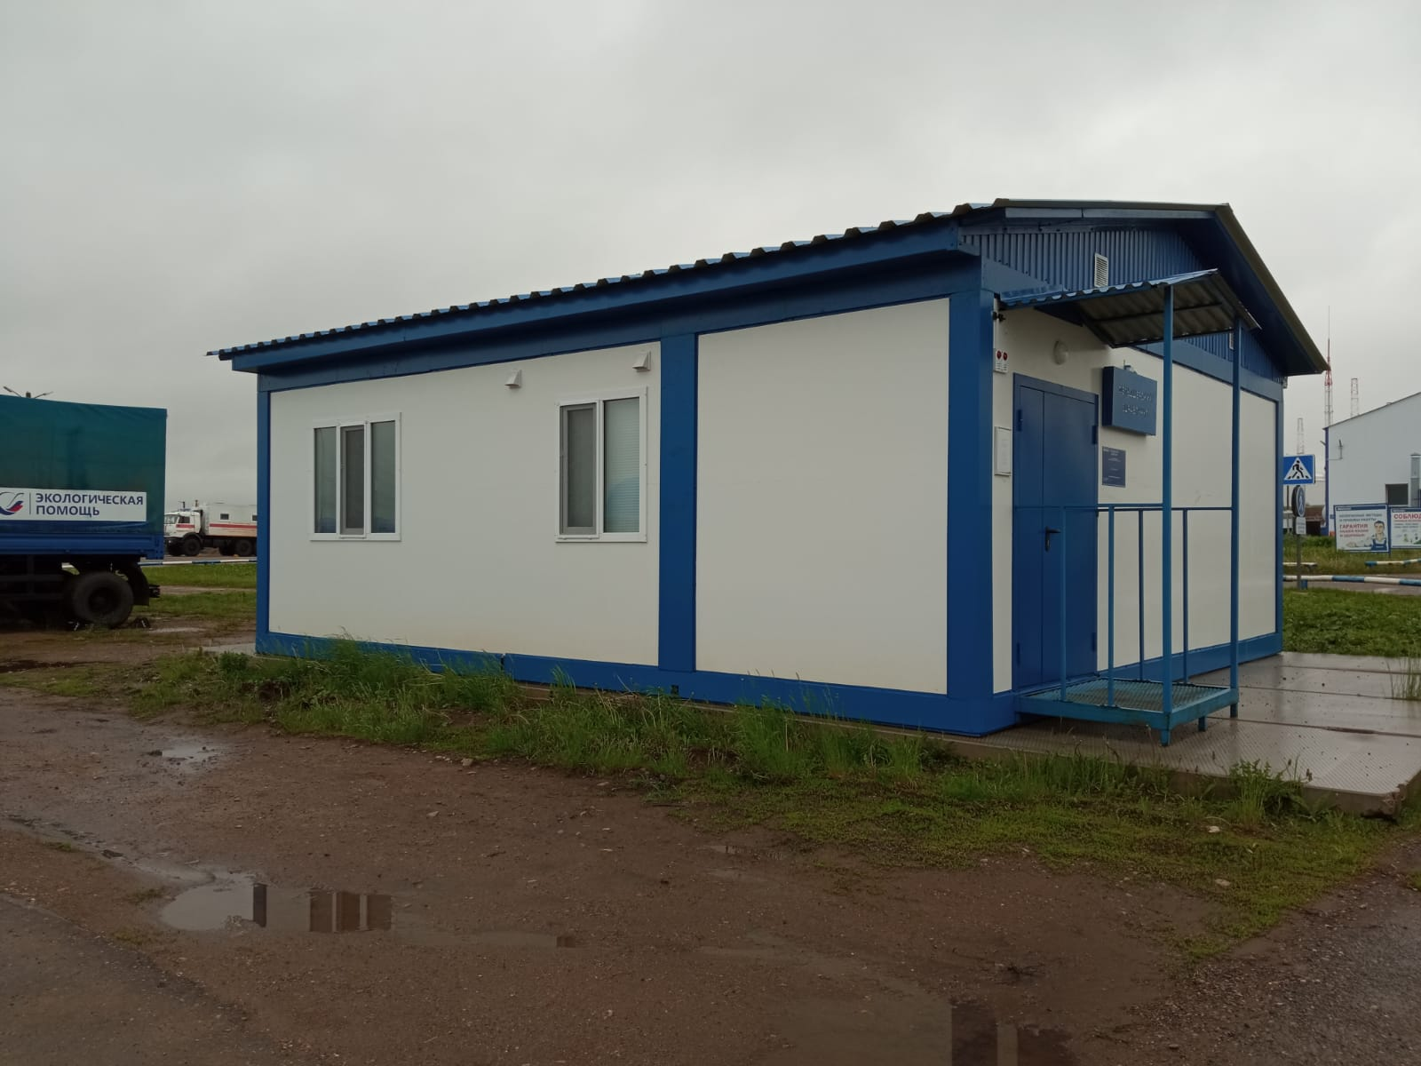

Рисунок 1

 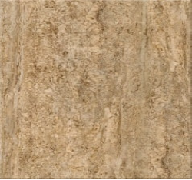

Рисунок 2 Рисунок 3



Рисунок 4

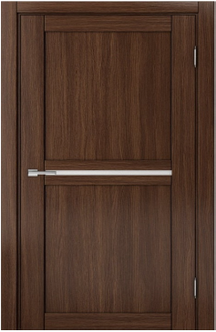

Рисунок 5



Рисунок 6